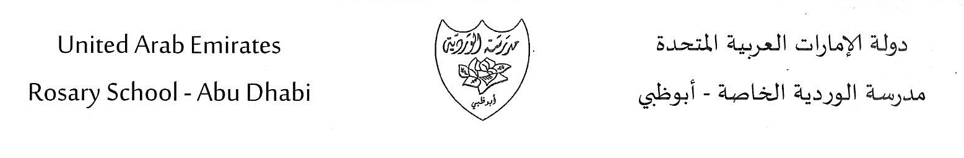
الخطة الأسبوعية
الفصل الأول للعام الدراسي 2018- 2019
الصف : الثالث الأساسي.
- الأسبوع الخامس من 30 سبتمبر إلى 4 أكتوبر
الأعمال الصفية
الدرس الثالث | التربية الإسلامية
ا 30 / 9 .....4 /10 2018  الأحد : 30 / 9: كتابة فقرة / كتاب الظالب /  الإثنين : 1 / 10 : نشيد زقزق العصفور/ كتاب الطالب .  الثلاثاء :2 / 10 إملاء  الورد  الورد جميل المنظر، رائحته طيبة ، وورقه ناعم كالحرير ، للورد أشكال وأنواع عديدة . يتبادل الناس الورد في المناسبات ، ويهديه الأطفال لأمهاتهم .  ما أجمل الورد!  الأربعاء :3 /10: كراسة النشاط همزة الوصل والقطع الخميس 4 / 10 : كراسة النشاط (الكتابة) | اللغة العربية
تقدير المجاميع  استخدام النماذج في عملية الجمع  جمع الأعداد من ثلاثة أرقام  جمع الأعداد المكونة من أربعة أرقام  استقصاء حل المسائل | الرياضيات
الوحدة الثانية : ألق نظرة على الكائنات الحية  الدرس ( 4 ) : تصنيف الحيوانات  مراجعة الوحدة  الوحدة السابعة : الكتابة على لوحة المفاتيح الدرس ( 1 ) | العلوم
نشأه الشيخ محمد بن زايد من ص 41 الى ص 44 / الوعي البيئي من ص 46 الى ص 47 | الدراسات الاجتماعية
Utiliser des expressions idiomatiques animalières avec le verbe avoir.  Titre : Que veut dire : « avoir une faim de loup ».  Livre page : 32.  Activités page : 42. | اللغة الفرنسية

الواجبات والتكليفات المنزلية
الخميس  الثلاثاء الاثنين الأحد  رياضيات 112 | الأربعاء  رياضيات  ص105-106  اللغة العربية  كتابة جمل اسمية وفعلية صحيحة | الثلاثاء  رياضيات  ص97-98 | الاثنين  رياضيات  (ص91-92) | الأحد  تربية وطنية  حل الواجب ص 45  و ص 47  رياضيات  85-86
ملاحظات :
يحل الطلاب واجبهم في مواد محددة حسب الجدول الدراسي لكل شعبة .

